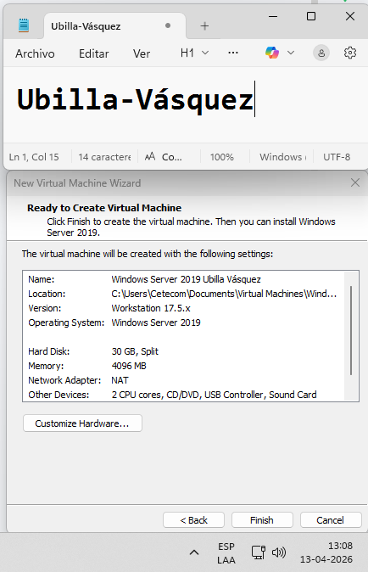

Especificaciones correspondientes de la máquina virtual Windows

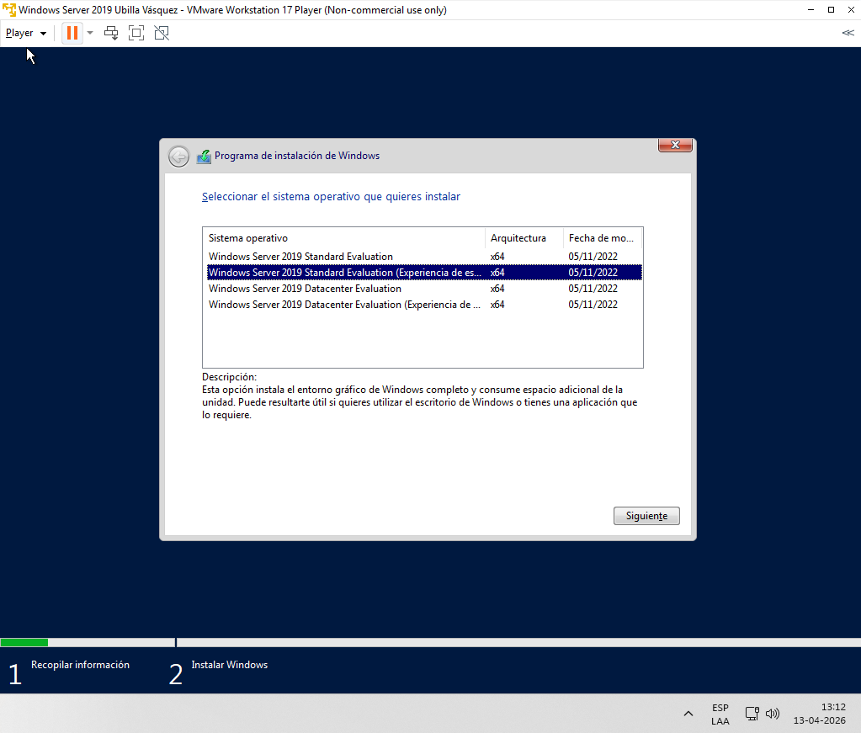

Seleccion de windows correspondiente para la instalación y uso correcto

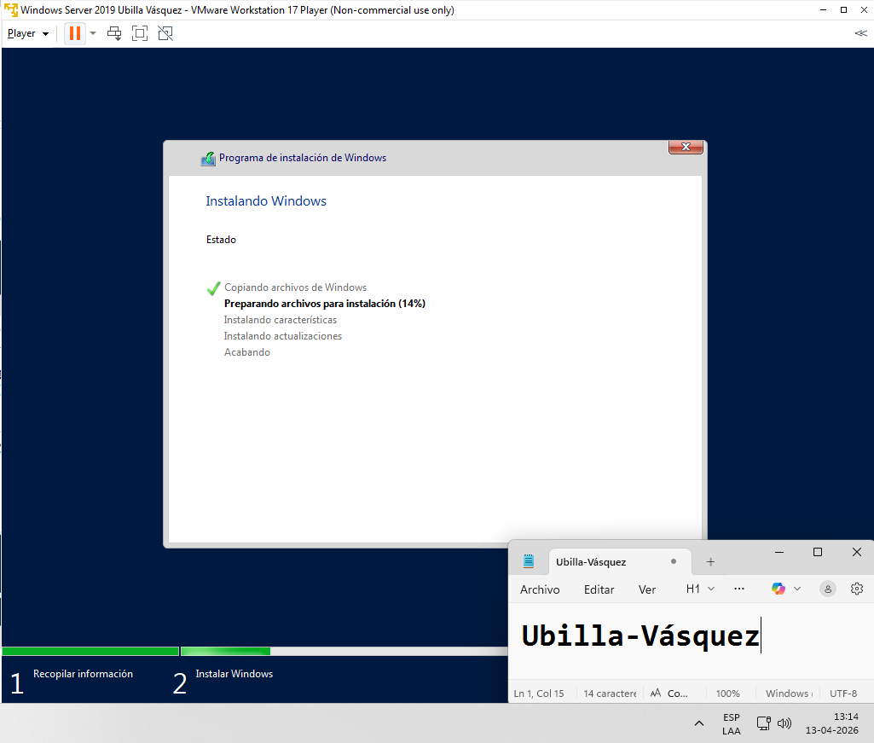

Descarga de Windows

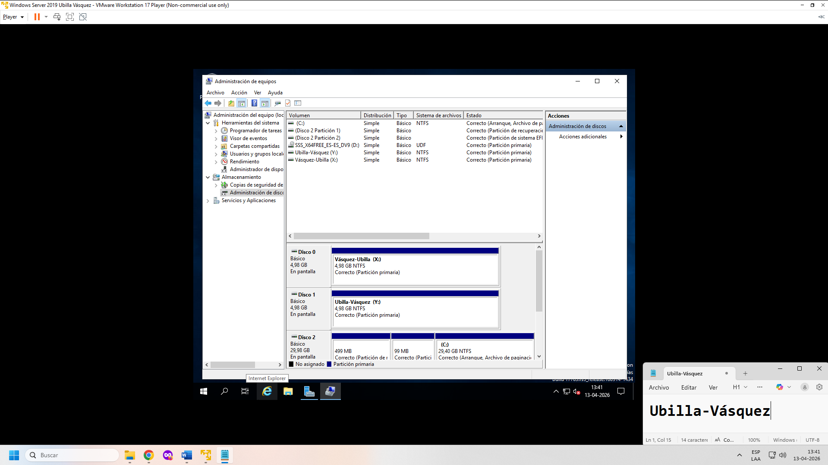

Particiones de disco con sus respectivos nombres y espacio

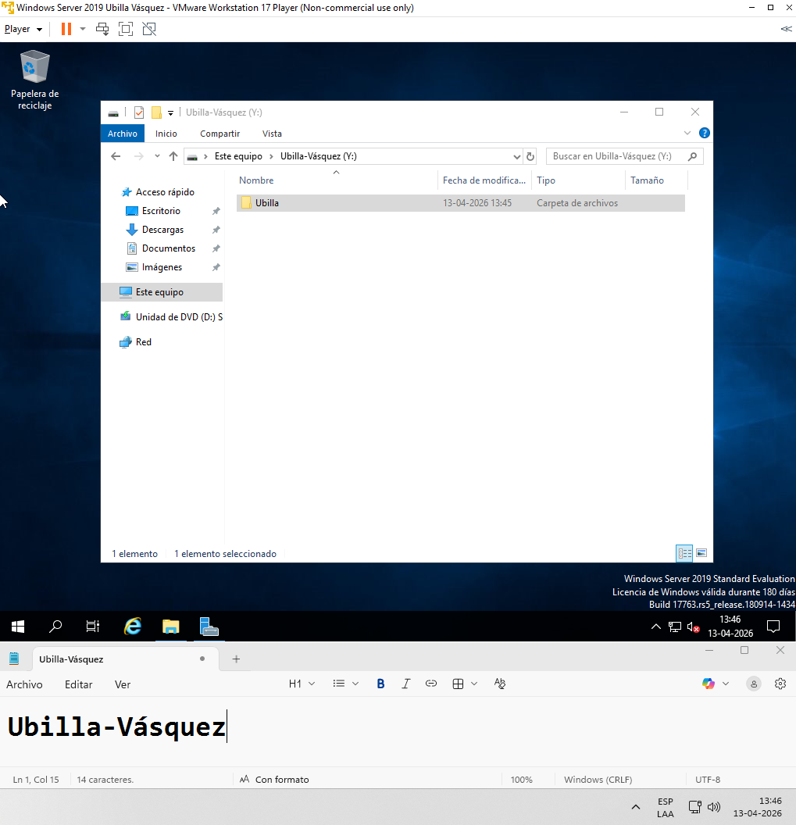

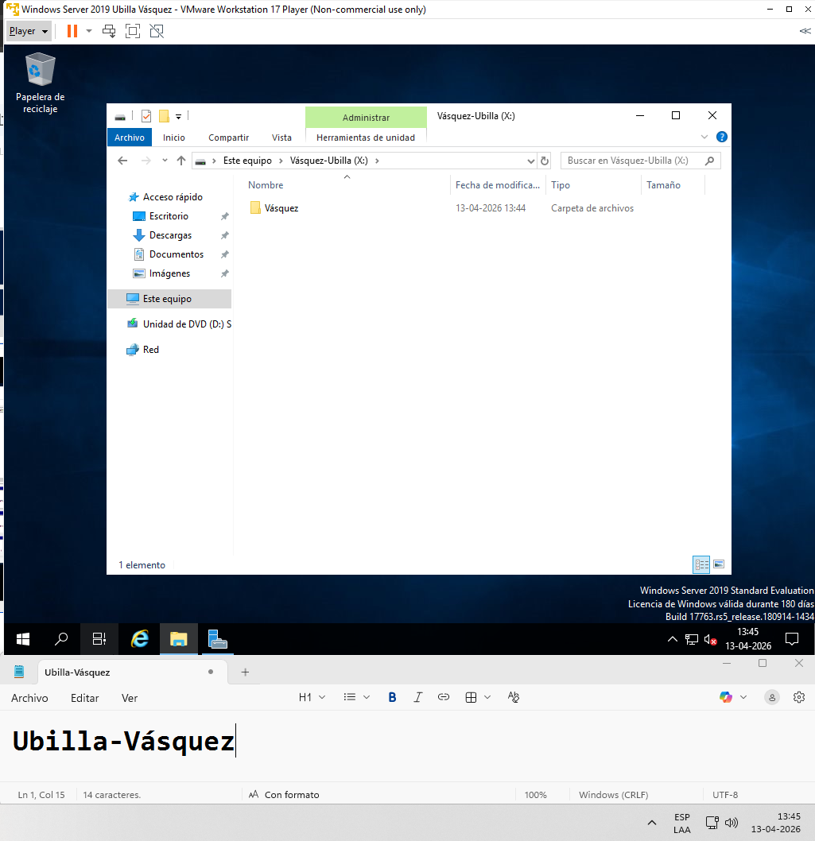

Carpetas creadas en sus respectivos discos y con sus respectivos nombres

